ITrabalho do Servo motor - Temperatura – Luminosidade 1C3
Cesar Henrique
Jonathan Trevisan
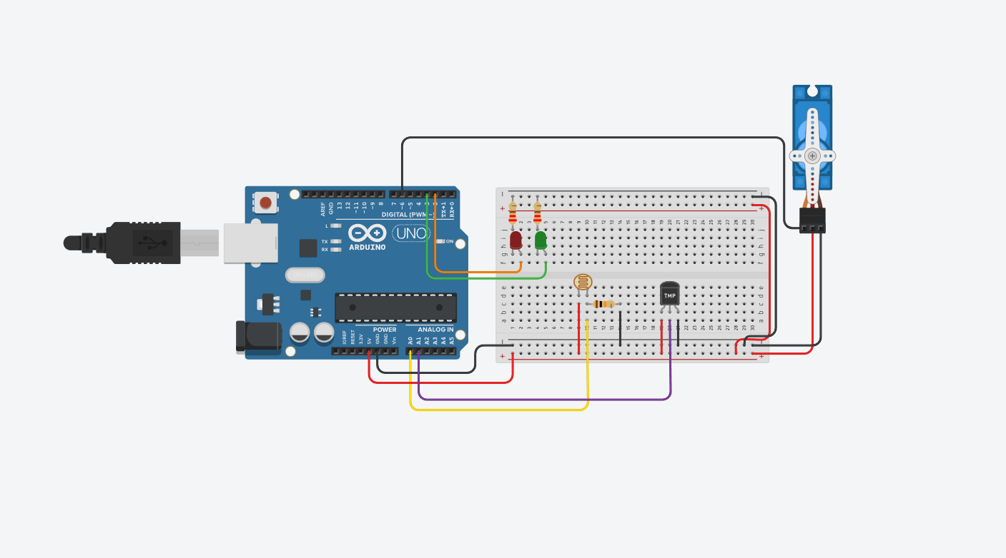
LEDS | 2
RESISTORES | 2 (220 Ω)  1 (10 KΩ)
SENSOR DE TEMPERATURA | 1
FOTORRESISTOR | 1
SERVO MOTOR | 1
PROTOBOARD | 1
ARDUINO UNO R3 | 1

Descrição do projeto
O projeto consiste em um telhado retrátil automatizado, desenvolvido com Arduino UNO. O sistema utiliza sensores de luminosidade e temperatura para identificar as condições do ambiente e controlar automaticamente a abertura e o fechamento do telhado.
Quando as condições são adequadas, o telhado permanece aberto. Caso seja detectada luminosidade excessiva ou temperatura elevada, o sistema fecha o telhado. LEDs indicam se ele está aberto ou fechado, tornando o funcionamento mais fácil de visualizar durante os testes.

Código

#include <Servo.h>

Servo servo1;

const int LDR = A0;
const int TEMP = A1;
const int LED_VERMELHO = 2;
const int LED_VERDE = 3;
const int SERVO_PIN = 6;

const int LIMIAR_LUZ = 750;

void setup() {
pinMode(LED_VERMELHO, OUTPUT);
pinMode(LED_VERDE, OUTPUT);
servo1.attach(SERVO_PIN);

Serial.begin(9600);
}

void loop() {
int valorLDR = analogRead(LDR);
int leituraTemp = analogRead(TEMP);
float tensao = leituraTemp * (5000.0 / 1023.0);
float tempCelsius = (tensao - 500.0) / 10.0;

Serial.print("Luz: ");
Serial.print(valorLDR);
Serial.print(" | Temperatura: ");
Serial.println(tempCelsius);

if (valorLDR < LIMIAR_LUZ && tempCelsius <= 28.0) {
servo1.write(90);
digitalWrite(LED_VERDE, HIGH);
digitalWrite(LED_VERMELHO, LOW);
} else {
servo1.write(0);
digitalWrite(LED_VERDE, LOW);
digitalWrite(LED_VERMELHO, HIGH);
}

delay(400);
}

